INVITACION
CONTRATACIÓN MENOR CM>S N° 008/2021
CONTRATACIÓN DE UNA PERSONA PARA EL SERVICIO DE CARGUÍO DE ALMACENES PARA EL DEPARTAMENTO DE BIENES Y SERVICIOS (GESTIÓN 2021)

- FORMA DE ADJUDICACION: POR EL TOTAL
- ESPECIFICACIONES TÉCNICAS

A. OBJETO Y CAUSA DE LA CONTRATACIÓN
El objeto es la contratación del “Servicio de Carguío de Almacenes para el Departamento de Bienes y Servicios”, para llevar a cabo actividades inherentes al Departamento de Bienes y Servicios en el manipuleo de bienes de consumo y apoyo en las entregas de los mismos.
B. ACTIVIDADES A REALIZAR
Las actividades a realizar son las siguientes:
- Carguío, almacenamiento y traslado de bienes de consumo (almacenes) dentro de los depósitos de la Av. Montes (Ex Corcosud) y el Edificio Principal del BCB.
- Carguío, almacenamiento y traslado de bienes de consumo (almacenes) desde el Edificio Principal del BCB hasta los depósitos ubicados en la Av. Montes de la ciudad de La Paz (Ex Corcosud) y otros inmuebles del BCB al edificio Principal del BCB, y viceversa.
- Otras actividades asignadas por la Supervisión de Almacenes y/o la Jefatura del Departamento de Bienes y Servicios, relacionada con carguío, almacenamiento y traslado de bienes de consumo.
- Las actividades serán programadas por el fiscal de servicio.
- Presentar el informe mensual de actividades al Fiscal de Servicio.
C. LUGAR Y HORARIO DE TRABAJO
El proponente adjudicado, deberá desarrollar sus labores en la Av. Montes (Ex Corcosud) así como en el edificio del BCB, de lunes a viernes en el horario de 8:00 a 16:00, este horario será controlado por el Fiscal de Servicio, mediante el registro en el sistema biométrico del BCB.
En caso de que en virtud a determinaciones del Ministerio de Trabajo, Empleo y Previsión Social o por dediciones del BCB se requiera modificar el horario mencionado, el Fiscal de Servicio coordinara los nuevos horarios con el proveedor temporal o definitivamente.
D. PLAZO
El plazo de la prestación del servicio se computará a partir de la fecha establecida en la orden de proceder hasta el 31.12.2021 o hasta que se acabe el presupuesto, lo que ocurra primero.
E. REQUISITOS
Se requiere la contratación de una (1) persona que debe cumplir los siguientes requisitos:

- Experiencia igual o superior a los dos (2) años en trabajos de carguío en áreas relacionadas con el manejo de Almacenes y/o como Auxiliar de Oficina (presentar fotocopia de certificados, contratos y otros documentos que avalen la experiencia solicitada).
- Bachiller en Humanidades (presentar fotocopia simple).
- Libreta de servicio militar en el caso de ser varón (presentar fotocopia simple).
- Certificado de antecedentes emitido por la Policía Nacional.

La documentación será requerida a la persona adjudicada previo a la firma del contrato.
F. GARANTIA DE CUMPLIMIENTO DE CONTRATO
Se retendrá el 7% de cada pago mensual para garantizar el cumplimiento del servicio por parte del proveedor, de acuerdo con el Artículo 21 - Garantías según el objeto, del D.S. 181.
El importe de dicha garantía, en caso de cualquier incumplimiento contractual incurrido por el proveedor, excepto sanciones por multas, será consolidado a favor del BCB sin necesidad de ningún trámite o acción judicial.
G. ESTIPULACIÓN SOBRE IMPUESTOS
Correrá por cuenta del proveedor el pago de todos los impuestos vigentes en el país. Caso contrario la Entidad realizara las retenciones tributarias que correspondan para su posterior pago al Servicio de Impuestos Nacionales.
H. MULTAS
El Fiscal de Servicio, cuantificará las multas a ser descontadas en el mes correspondiente:
- Por la no prestación de servicio por cada día hábil, se aplicará una multa de Bs200,00 (doscientos 00/100 Bolivianos), descontado del pago del mes correspondiente. La no prestación del servicio se admitirá únicamente hasta un límite de 3 (tres) días continuos o 5 (cinco) discontinuos durante la vigencia del contrato, en caso de sobrepasar dicho límite el BCB podrá resolver el Contrato (salvo en los casos de fuerza mayor, casos fortuitos u otras causas debidamente justificadas).
- Por demora en la realización de las actividades señaladas en el Acápite B de las presentes Especificaciones Técnicas, se aplicará una multa de Bs80,00 (Ochenta 00/100 Bolivianos), por vez.
- La suma de las multas no podrá exceder al 10% del monto total del contrato, en cuyo caso se procederá a resolver el contrato.
I. ROPA DE TRABAJO Y EQUIPO DE PROTECCIÓN
El proponente deberá contar con ropa de trabajo y equipo de protección necesario para la prestación del Servicio:
Guantes apropiados para trabajo
Chamarra
Botas de cuero con suela antideslizante y punta de acero
Barbijo
Lentes o mascara de bioseguridad
Estos requisitos serán verificados por el Fiscal del servicio en coordinación con la Subgerencia de Gestión de Riesgos según norma.
J. FISCALIZACIÓN DEL SERVICIO
El Supervisor de la Unidad de Almacenes será el Fiscal del Servicio, único medio autorizado de comunicación en todo lo concerniente al servicio, quien efectuará las siguientes actividades :
- Emitir la orden de proceder
- Programación, seguimiento y control a las actividades asignadas al proveedor del servicio, así como al cumplimiento a las Especificaciones Técnicas.
- Cuantificará las multas a ser descontadas mensualmente, según corresponda.
- Aprobar o elaborar las planillas de Ejecución de Servicio (la elaboración de este documento procederá cuando el proveedor no presente estas planillas) y el Certificado de Liquidación Final.
- Elaborar los Informes de Conformidad Parcial y Final.
K. INTERRUPCION DEL SERVICIO
En caso de que el servicio sea interrumpido por causas de fuerza mayor y/o caso fortuito, debidamente calificado, el Fiscal del Servicio determinará la conveniencia de la reposición del día o los días no trabajado (s), en el periodo restante del contrato o en su caso, se determinará el pago del mes correspondiente a prórrata día, descontando los días no trabajados.
L. CONFIDENCIALIDAD
El proveedor del servicio se compromete a guardar absoluta confidencialidad sobre la información a la que tenga acceso durante la ejecución del servicio.
M. FORMA DE PAGO
El pago por el servicio se efectuará mensualmente, Bs217,00 por día hábil trabajado, (no se cancelara monto alguno por los días que no se realice el servicio), previa presentación del Informe de Actividades mensual, de la planilla de ejecución del servicio y la emisión del Informe de Conformidad parcial emitido por el Fiscal de Servicio al Jefe del Departamento de Bienes y Servicios, no se otorgará anticipo.

- OFERTA PRESELECCIONADA
PROPONENTE: WILLIAM JORGE OROSCO ANTEQUERA

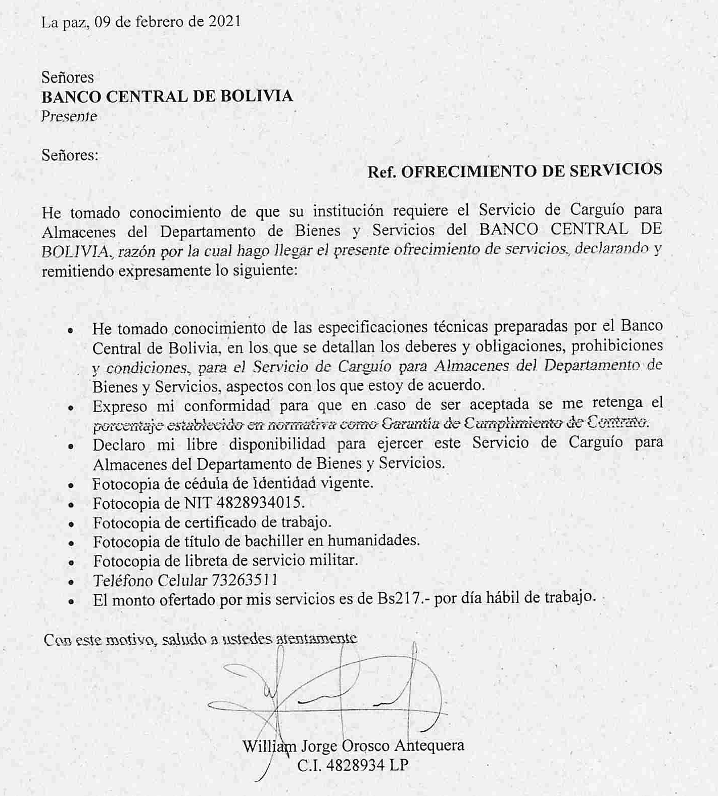

- DOCUMENTACIÓN QUE DEBE PRESENTAR EL PROPONENTE SELECCIONADO PARA LA ADJUDICACIÓN DE LA CONTRATACION

- Certificado del RUPE, vinculado al proceso "N° 15 – CONTRATACIÓN DE SERVICIO DE CARGUÍO DE ALMACENES PARA EL DEPARTAMENTO DE BIENES Y SERVICIOS" del PAC del BCB registrado en el SICOES en la modalidad de Contratación Menor.
- Fotocopias de los certificados y/o contratos u otros documentos que respalden la información requerida en el punto E de las Especificaciones Técnicas.

MECC/gaza/oasv

